UBND THÀNH PHỐ HỒ CHÍ MINH | CỘNG HÒA XÃ HỘI CHỦ NGHĨA VIỆT NAM
TRƯỜNG CAO ĐẲNG KỸ THUẬT | Độc lập - Tự do - Hạnh phúc
LÝ TỰ TRỌNG TP. HỒ CHÍ MINH

ĐỀ THI KẾT THÚC HỌC PHẦN LÝ THUYẾT
HỌC KỲ: I NĂM HỌC: 2015 – 2016

Bậc đào tạo: Cao đẳng nghề
Học phần: Cơ ứng dụng
Lớp: 16 CĐN – Ô Ngày thi: ____ / ____ / 2016
Thời gian thi: 90 phút (không kể thời gian phát đề)

(Thí sinh không được sử dụng tài liệu)
Đề số 1

Câu 1: (3 điểm)
Một dầm được đặt trên hai gối tựa A, B chịu tác dụng của các lực có trị số F₁ = 4 kN, F₂ = 6 kN (Hình 1). Xác định áp lực tại các gối tựa.
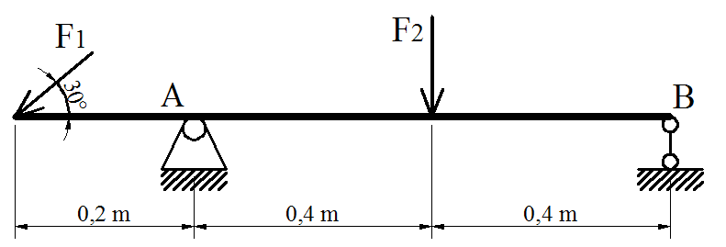
Câu 2: (3 điểm)
Thanh thép gồm hai bậc có đường kính d₁ = mm, d₂ = mm, chịu các lực tác dụng P₁ = 20 kN, P₂ = 40 kN, P₃ = 80 kN.  - Vẽ biểu đồ nội lực (1,5 đ)  - Tính ứng suất trong từng đoạn của thanh (1,5 đ) | 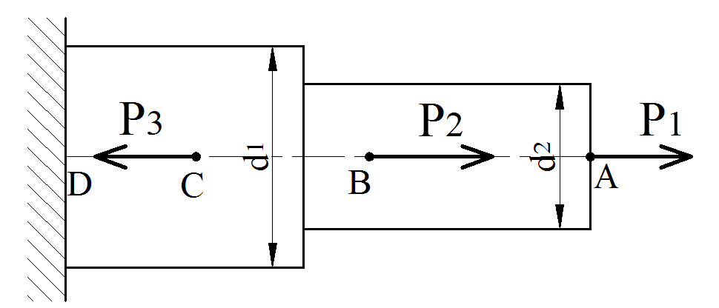
Câu 3: (4 điểm)
Trục có đường kính không đổi d = 2 cm; chịu tác dụng của các mômen xoắn: m₁ = 8 kNm, m₂ = 20 kNm, m₃ = 40 kNm, m₄ = 12 kNm.
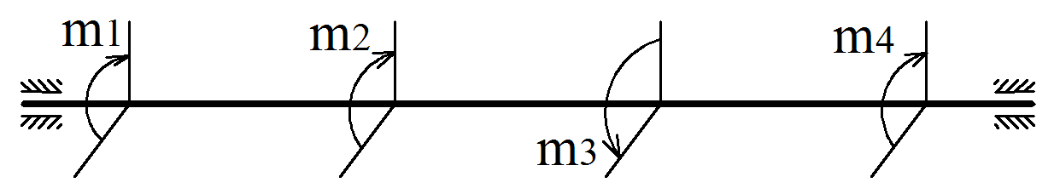
a. Vẽ biểu đồ mômen xoắn nội lực của trục. (2đ)
b. Kiểm tra cường độ chịu lực của trục. Biết [θ] = 0,4 ⁰/m; [τ] = 90 MN/m²; G = 8.10¹⁰ N/m². (2đ)

_______Hết_______

GHI CHÚ: CÁN BỘ COI THI KHÔNG ĐƯỢC GIẢI THÍCH GÌ THÊM.

TRƯỞNG KHOA | TRƯỞNG BỘ MÔN | GIẢNG VIÊN RA ĐỀ
(Ký tên và ghi rõ họ tên) | (Ký tên và ghi rõ họ tên) | (Ký tên và ghi rõ họ tên)
Chung Trần Thế Vinh | Nguyễn Duy Hải | Dương Thị Hồng

UBND THÀNH PHỐ HỒ CHÍ MINH | CỘNG HÒA XÃ HỘI CHỦ NGHĨA VIỆT NAM
TRƯỜNG CAO ĐẲNG KỸ THUẬT | Độc lập - Tự do - Hạnh phúc
LÝ TỰ TRỌNG TP. HỒ CHÍ MINH

ĐÁP ÁN ĐỀ THI KẾT THÚC HỌC PHẦN LÝ THUYẾT
HỌC KỲ: I NĂM HỌC: 2015 – 2016

Bậc đào tạo: Cao đẳng nghề
Học phần: Cơ ứng dụng
Lớp: 16 CĐN – Ô Ngày thi: ____ / ____ / 2016
Thời gian thi: 90 phút (không kể thời gian phát đề)

(Thí sinh không được sử dụng tài liệu)
Đề số 1

Câu | Ý | Đáp án | Điểm
1 |  |  | 3,0
 |  | Vẽ phản lực lên hình:  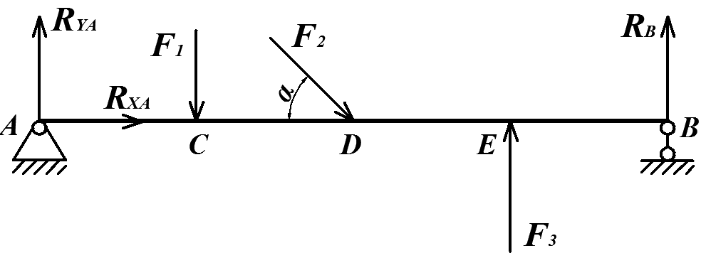 | 0,5
Xét hệ lực cân bằng: ($\vec{F}$₁,$\vec{F}$₂, $\vec{F}$₃, $\vec{R}$_{XA}, $\vec{R}$_{YA}, $\vec{R}$_{B})~ 0
0,25
0,25
Lập các phương trình cân bằng của hệ lực bất kỳ:
0,25
R_{x} = R_{XA} + F₂. cosα = 0
0,25
R_{y} = R_{YA} – F₁ – F₂. sinα + F₃ + R_{B} = 0
Σm_{A}($\vec{F}$_{i}) = - F₁ – F₂. sinα + F₃. AE + R_{B}. AB = 0
0,25
Thay số:
0,25
R_{x} = R_{XA} + ($\sqrt{2}$/2). 15$\sqrt{2}$ = 0 (1)
0,25
0,25
R_{y} = R_{YA} – 10 – 15$\sqrt{2}$. ($\sqrt{2}$/2) + 15 + R_{B} = 0 (2)
Σm_{E}($\vec{F}$_{i}) = -10. 2 – 15$\sqrt{2}$. 4. ($\sqrt{2}$/2) + 15. 6 + R_{B}. 8 = 0
0,25
(3)
Giải phương trình:
Từ (3):
- R_{B} = $\frac{10. 2+15\sqrt{2}.4.\left(\frac{\sqrt{2}}{2}\right)-15.6}{8}$ = - 1,25 kN
0,25

Vậy R_{B} có chiều ngược lại với chiều của hình vẽ.
0,25
Lại có, (1) suy ra: R_{XA} = - ($\sqrt{2}$/2). 15$\sqrt{2}$ = -15 kN
0,25
Thay R_{B} vào phương trình (2), suy ra:
0,25
R_{YA} = 10 + 15$\sqrt{2}$. ($\sqrt{2}$/2) – 15 + 1,25 = 10,25 kN
2 |  |  | 3,0
Tóm tắt
n = 1200 vòng/phút
N = 80 vòng
Xác định: ε, t
 |  | Giải  Trục quay chậm dần đều. Áp dụng công thức của bài toán chuyển động biến đổi đều:  ω = ω_{o} + ε . t (1)  φ = φ_{o} + ω_{o} . t + $\frac{1}{2}$ ε . t² (2)  Mặt khác: ω_{o} = $\frac{π . n}{30}$ = $\frac{π . 1200}{30}$ = 40π (rad/s)  φ = 2π. N = 2π . 80 = 160π (rad)  Chọn: φ_{o} = 0  ω = 0 (do trục dừng lại)  Từ (1) ta có: 0 = ω_{o} + ε . t = - 40π  - ε . t = - 40π (*)  Từ (2) ta có: φ = 40π. t + $\frac{1}{2}$ ε . t . t = 160π (**)  Thay (*) vào (**): 40π. t + $\frac{1}{2}$. (- 40π). t = 160π  20π. t = 160π  - t = 8 s  Từ (*) suy ra: ε = $-\frac{ω}{t}$ = -5π (rad/s²) | 0,25  0,25  0,25  0,25  0,25  0,25  0,25  0,25  0,25  0,25  0,25  0,25
3 |  |  | 4,0
Tóm tắt
d = 7,5 cm = 7,5. 10⁻² m
m₁ = 1 kNm, m₂ = 0,6 kNm, m₃ = m₄ = 0,2 kNm
[τ] = 90MN/m² = 90.10³ kN/m²
[θ] = 0,4 ⁰/m
G = 8.10¹⁰ N/m² = 8.10⁷ kN/m²
 | a. | Vẽ biểu đồ mô men xoắn nội lực  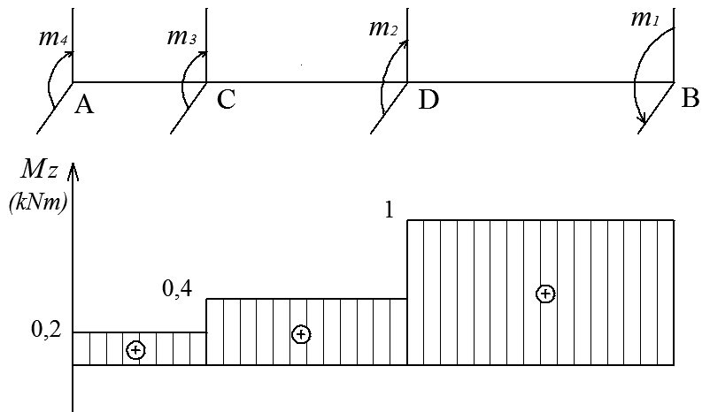  Tính mô men xoắn nội lực trên từng đoạn:  Đoạn AC: Mz₁₋₁ = m₄ = 0,2 kNm  Đoạn CD: Mz₂₋₂ = m₄ + m₃ = 0,4 kNm  Đoạn DB: Mz₃₋₃ = m₄ + m₃ + m₂ = 1 kNm | 0,25  1,0  0,25  0,25  0,25
 | b. | - Kiểm tra độ bền của trục  Áp dụng điều kiện bền:  τ_{max} = $\frac{M_{Zmax}}{W_{o}}$ ≤ [τ]  Tính: τ_{max} = $\frac{M_{Zmax}}{W_{o}}$ = $\frac{M_{Z3-3}}{W_{o}}$  Đối với trục đặc: W_{o} = 0,2 d³  τ_{max} = $\frac{1}{0,2 . {(7,5 . {10}^{-2 })}^{3}}$ = 11851,85 (kN/m²)  Thấy:  τ_{max} = 11851,85 (kN/m²) < [τ] = 90.10³ kN/m²  Vậy trục đảm bảo điều kiện bền.  - Kiểm tra độ cứng của trục  Áp dụng điều kiện cứng:  θ_{max} = $\frac{{180. M}_{Zmax}}{π. G. { J}_{o}}$ ≤ [θ]  Tính: θ_{max} = $\frac{{180. M}_{Zmax}}{π. G. { J}_{o}}$= $\frac{{180. M}_{Z3-3}}{π. G. { J}_{o}}$  Đối với trục đặc: J_{o} = 0,1 d⁴  θ_{max} = $\frac{180 . 1}{π. 8 .{10}^{7}. {{0,1 . (7,5 . 10}^{-2})}^{4} }$= 0,23 (⁰/m)  Thấy:  θ_{max} = 0,23 (⁰/m) < [θ] = 0,4 ⁰/m  Vậy trục đảm bảo về điều kiện cứng.  Kết luận: Trục vừa đảm bảo về điều kiện cứng vừa đảm bảo điều kiện bền, vậy trục đảm bảo điều kiện làm việc bình thường. | 0,25  0,15  0,25  0,15  0,1  0,25  0,15  0,25  0,15  0,1  0,2

_______Hết_______

TRƯỞNG BỘ MÔN | GIẢNG VIÊN RA ĐỀ
(Ký và ghi rõ họ tên) | (Ký và ghi rõ họ tên)
Nguyễn Duy Hải | Dương Thị Hồng

